南通市海门区农业农村局采购2023年食用农产品合格证标签纸项目招标公告

根据政府采购相关法律法规的规定，南通市海门区农业农村局就2023年食用农产品合格证标签纸采购项目进行询价采购，欢迎符合要求的单位前来参与投标。
一、项目名称：南通市海门区农业农村局采购2023年食用农产品合格证标签纸项目
二、项目限价
本项目采购2023年食用农产品合格证标签纸50.01万张，总额最高限价为2.5万元，投标报价超过最高限价的视为无效报价。
三、项目需求
项目名称 | 规格型号 | 技术要求 | 数量  （单位：卷） | 备注
南通市海门区农业农村局采购2023年食用农产品合格证标签纸项目 | 300张/卷（卷芯外径1.8cm，卷纸外径5.0cm±1mm） | 1、符合江苏省农产品质量追溯系统要求规格：70*40mm；  2、每张标签纸上彩色印刷江苏省食用产品承诺达标合格证LOGO；  3、热敏彩色不干胶标签纸，防油、防水、防刮；  4、图文印制清晰，不掉字。 | 1317 | 可于投标时见参考样品。
南通市海门区农业农村局采购2023年食用农产品合格证标签纸项目 | 150张/卷（卷芯外径1.8cm，卷纸外径3.7cm±1mm） |  | 700 | 可于投标时见参考样品。
合格证LOGO如下图：
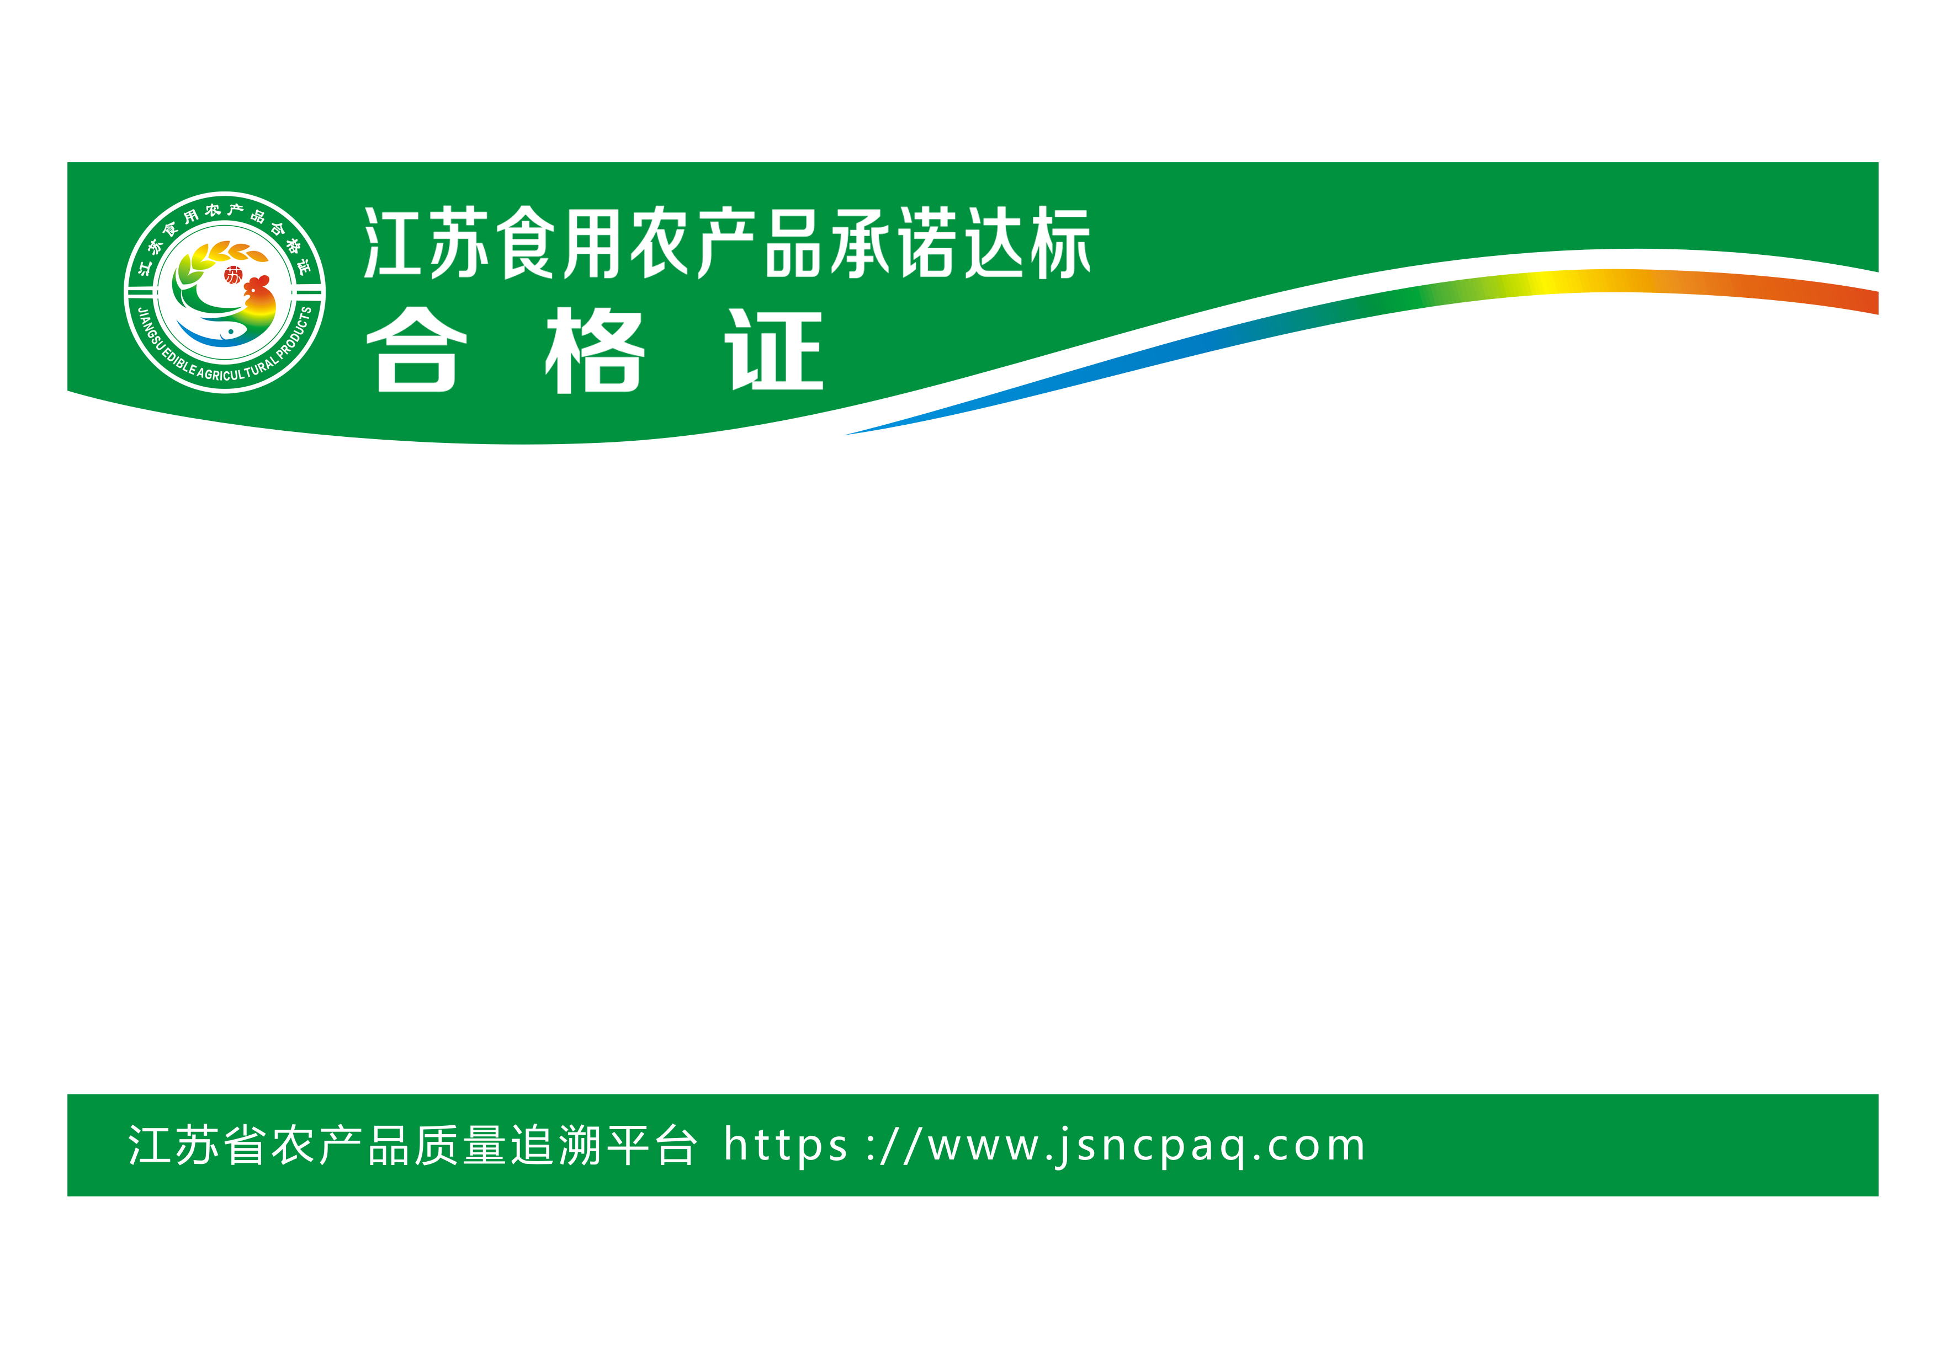
四、产品质保及售后服务要求
1、所有投标产品必须完全符合国家质量检测标准。
2、投标产品质保按采购文件要求执行，采购文件中未作明确要求的按厂家质保执行。对未达到技术要求的，采购人有权退货。
3、本次采购由采购方通知中标方供货时间、品名、数量及收货地点。
4、采购单位收到货物后，组织进行验收，验收合格后按合同约定支付货款。
五、投标供应商的资格要求:
符合《中华人民共和国政府采购法》第二十二条对供应商的资格要求；
（1）具有独立承担民事责任的能力（提供法人营业执照复印件）；
（2）具有良好的商业信誉和健全的财务会计制度（提供上一年度的财务状况报告（成立不满一年不需提供））；
（3）具有履行合同所必需的设备和专业技术能力（提供承诺函）（格式见招标文件附件）；
（4）有依法缴纳税收和社会保障资金的良好记录（提供依法缴纳税收和社会保障资金的相关材料）；
（5）参加政府采购活动前三年内，在经营活动中没有重大违法记录（提供参加本项目政府采购活动前3年内在经营活动中没有重大违法记录的书面声明）（格式见招标文件附件）。
六、投标要求
1、原则：
（1）投标人应保证所提供的所有资料的真实性、准确性。
（2）投标人在招标过程中提供不真实的材料，无论其材料是否重要，采购方都将终止其投标资格，投标人需承担相应的后果及法律责任。
（3）采购方拒绝接受电报、电话或传真形式的投标文件。
2、投标文件的组成：见本招标采购文件附件“投标文件格式”。
特别提示：复印件请加盖单位公章。因提交的原件或复印件不全，由此引起的后果由投标人自负。
3、投标文件制作要求：
（1）投标人应按投标文件组成顺序编写、制作投标文件，并牢固装订成册。投标文件均需采用A4纸（图纸等除外）。投标文件不得行间插字、涂改、增删，如修改错漏处，须经投标文件签署人签字并加盖公章。
（2）投标文件正本一份、副本一份，在每一份投标文件上要明确标注投标人全称、“正本”、“副本”字样。一旦正本和副本内容有差异，以正本为准。
（3）投标文件须由法定代表人或授权代表签字并加盖单位公章。
（4）投标人应将本项目投标文件密封。
（5）报价单一份须单独另行密封，投标报价不得出现于投标文件的正本或副本。
（6）所有密封文件封套正面须标明项目名称、投标供应商名称、边缝处加盖单位骑缝章或骑缝签字。
4、投标报价
（1）本报价单具有法律效力，请供应商严格按项目要求报价，加盖单位公章后有效（涂改无效）；
（2）本项目为交钥匙工程，报价包含货物费、运输费、售后服务费、税金等一切费用。
（3）投标人应对招标文件内所要采购的全部内容进行报价，只投其中部分内容者，其投标书将被拒绝。
（4）本次招标不接受联合体投标。
供应商下载招标文件后，应仔细检查招标文件的所有内容，如对采购文件存在疑问，请将书面询问文件在本项目投标截止24小时前寄送至南通市海门区北京中路600号行政中心1547室，采购方将做统一答复，如规定时间内未收到任何书面质疑，则视为各投标供应商均理解并接受采购文件所有内容，同时投标供应商不得在招标结束后针对招标文件所有内容提出质疑事项。
- 投标截止时间：
北京时间2023年3月15日15：00。
- 投标文件递交方式：
请投标供应商确保投标截止时间前将投标文件送至南通市海门区北京中路600号行政中心1547室，联系人：施女士，联系电话：0513-69819819。
九、评标办法：
本项目实行最低评标价法评标（指投标文件满足招标文件全部实质性要求且投标报价最低的供应商为中标候选人）。如一次公告后满足招标文件全部实质性要求的供应商不足三家的，作废标处理，进行二次公告，二次公告后仍不足三家的，经局采购领导小组同意，采购评审小组对满足招标文件全部实质性要求的供应商，采取竞争性谈判方式开展评审，按照二次报价和评审结果确定中标候选人。中标结果按规定进行公示，经公示无异议后，通知中标供应商签订采购合同。
十、联系方式：
采购单位联系人：施女士 联系电话：0513-69819819
通讯地址：南通市海门区北京中路600号行政中心1547室
十一、其他相关说明
1、请各供应商连续关注本网站可能发生的相关变化等信息。如没有及时获悉相关变化而引起的后果由供应商自负。
2、请各供应商认真阅读招标文件，严格遵守时间、资料提供等相关约定。
3、请各供应商认真对照资格要求，如不符合要求，无意或故意参与报名、投标所产生的一切后果由供应商自行承担。

附件：
投标文件格式

投标资料目录
序号 | 招标文件要求 | 证明材料名称 | 响应文件位置 | 说 明
1 | 投标承诺函 |  | 第 页 | 见附件
2 | 授权代表身份证复印件 |  | 第 页 | 法定代表人参加投标的，提供法定代表人身份证复印件
3 | 法定代表人授权书 |  | 第 页 | 法定代表人参加投标的可不提供
4 | 授权代表为投标企业正式人员证明 | 须提供劳动合同复印件及单位为其缴纳的社保证明材料 | 第 页 | 法定代表人参加投标的可不提供
5 | 诚信承诺函 |  | 第 页 | 见附件
6 | 《政府采购法》第二十二条规定的有关证明材料 |  | 第 页
7 | 对投标供应商其他要求的证明文件 |  | 第 页 | 厂家质量保证书、售后服务承诺函等
报价单 |  | 须单独密封 |  | 见附件
单位名称（公章） 法定代表人或被授权人（签字）
年 月 日

注：投标资料目录装订于投标文件内的第1页。

投标承诺函
南通市海门区农业农村局：
依据贵单位 （采购项目名称)项目招标采购的邀请，我方授权 （姓名） （职务）为全权代表参加该项目的投标，全权处理本次招标采购的有关事宜。同时，我公司声明如下：
1、我方符合招标方提出的资格要求，同意并接受招标文件的各项要求，遵守招标文件中的各项规定，按招标文件的要求提供报价。
2、我公司已经详细阅读了全部招标文件及其附件，我方已完全清晰理解招标文件的要求，不存在任何含糊不清和误解之处，同意放弃对这些文件所提出的异议和质疑的权利。
3、我公司承诺在本次投标中提供的一切文件，无论是原件还是复印件均真实有效，绝无任何虚假、伪造和夸大的成份。否则，愿承担相应的后果和法律责任。
4、投标文件有效期为开标之日起60日。
5、我公司尊重评标委员会所作的评定结果。
6、一旦我方中标,我方将根据招标文件的规定，在规定的时限内与采购方签订合同，并严格履行合同的责任和义务,保证在招标文件及合同规定的时间内完成项目，交付采购人验收、使用。否则我方愿意承担一切后果，并不再寻求任何旨在减轻或免除法律责任的辩解。

投标人： （加盖公章）
法定代表人： （签字或盖章） 授权代表： （签字）
年 月 日 年 月 日

法定代表人授权书

南通市海门区农业农村局：
兹授权 （被授权人的姓名、职务）代表我公司参加 （采购项目名称)项目的招标采购活动，全权处理一切与该项目招标有关的事务。其在办理上述事宜过程中所签署的所有文件我公司均予以承认，我公司对被授权人签名的所有文件负全部责任。
附：授权代表情况：
姓名： 性别： 年龄： 职务： 联系电话： 手机：
身份证号码：
详细通讯地址： 邮政编码： 传真：

单位名称（公章） 法定代表人（签字）
年 月 日

法定代表人身份证复印件

（粘贴此处）

诚信承诺函
南通市海门区农业农村局：
我单位参与贵单位组织的 （项目名称）的投标，我单位慎重作出以下承诺：
1.我单位参与本项目投标，提交的投标文件包括资格审查材料均真实可信。证件及有关附件是真实的，绝无提供虚假材料行为。
2.我单位参与本项目投标绝无借资质、挂靠行为。
3.本项目授权代表为本单位正式员工。
4.我单位遵守国家廉政相关规定，无失信、行贿等不良行为。
5.我单位参与本项目投标绝无串标、围标等行为。
6.我单位在参加政府采购活动前三年内，在经营活动中没有重大违法记录。
7.如中标，我单位在中标公示结束后3天内领取中标通知书。
8.如中标，我单位将按照招标文件规定并在中标通知书规定的时限内与采购单位签订合同。
9.如中标，我单位将按照招标文件规定以及投标文件中承诺的相关事项向招标人提供完整相关证明材料或配合采购人做好相关工作。
若我单位未能兑现以上承诺，愿意放弃本项目中标资格，愿意放弃收回本项目全部投标保证金的权利，愿意被招标人列入政府采购黑名单1-3年，愿意接受招标人和监管部门的其它处罚，并愿意承担因违反上述承诺内容所引发的一切责任与后果。
投标人（盖公章）：
法定代表人或授权代表（签字）：
年 月 日
履行合同所必需的设备和专业技术能力承诺函

南通市海门区农业农村局：
我单位 （供应商名称）郑重承诺：
贵方组织的 (项目名称），我单位 (在下划线上如实填写：有或没有）履行合同所必需的设备和专业技术能力。

承诺人：（公章）
年 月 日

无重大违法记录的书面声明

南通市海门区农业农村局：
我单位 （供应商名称）郑重声明：
参加本项目政府采购活动前3年内在经营活动中 (在下划线上如实填写：有或没有）重大违法记录。

（说明：政府采购法第二十二条第一款第五项所称重大违法记录，是指供应商因违法经营受到刑事处罚或者责令停产停业、吊销许可证或者执照、较大数额罚款等行政处罚。）

声明人：（公章）
年 月 日

项目
报价单
报价单位： （公章） 单位：元
项目名称 | 规格、参数要求 | 数量 | 单价 | 总价
法定代表人（授权代表）签名：
年 月 日

